**BỘ GIÁO DỤC VÀ ĐÀO TẠO**

**TRƯỜNG ĐẠI HỌC MỞ THÀNH PHỐ HỒ CHÍ MINH**

**2251052080 – NGUYỄN HOÀNG LONG NHẬT**

**2251052078 – TRẦN LÊ NHÂN**

**2251052109 – HỒ NGỌC THÁI**

**QUẢN LÝ HỌC SINH**

**TP. HỒ CHÍ MINH, <NĂM>**

**MỤC LỤC**

DANH MỤC TỪ VIẾT TẮT 3

DANH MỤC HÌNH VẼ 4

DANH MỤC BẢNG 5

Chương 1. GIỚI THIỆU ĐỀ TÀI 6

1.1. Giới thiệu 6

1.2. Phân tích yêu cầu 6

1.2.1. Lược đồ use case 6

1.2.2. Đặc tả use case 6

Chương 2. THIẾT KẾ HỆ THỐNG 7

2.1. Sơ đồ lớp 7

2.2. Sơ đồ hoạt động 7

2.3. Sơ đồ tuần tự 7

2.4. Lược đồ cơ sở dữ liệu quan hệ 7

2.5. Thiết kế giao diện và thiết kế xử lý 7

Chương 3. HỆ THỐNG <TÊN ĐỀ TÀI> 8

3.1. Kết quả đạt được của đề tài 8

3.2. Các chức năng hệ thống 8

3.2.1. Chức năng 1 8

3.2.2. Chức năng 2 8

DANH MỤC TỪ VIẾT TẮT

DANH MỤC HÌNH VẼ

Hình 1.1: Tên hình 1 7

Hình 3.1: Hình chức năng 1 (chụp từ kết quả hệ thống) 9

Hình 3.2: Hình chức năng 2 (chụp từ kết quả hệ thống) 9

DANH MỤC BẢNG

Bảng 1.1: Tên bảng 1 7

Bảng 2.1: Tên bảng 1 8

# GIỚI THIỆU ĐỀ TÀI

## Giới thiệu

Nội dung chủ yếu của đề tài này tập trung vào việc phát triển một hệ thống phần mềm quản lý học sinh . Hệ thống nhằm tối ưu hóa quy trình quản lý thông tin học sinh, hỗ trợ việc quản lý thông tin và hoạt động của học sinh để giảm thiểu thời gian và công sức cho giáo viên, nhân viên.

Trong đó mục tiêu là nâng cao hiệu quả quản lý học sinh, , tăng sự tương tác giữa học sinh, giáo viên trường thông qua hệ thống và giúp lưu trữ, truy xuất thông tin hiệu quả.

## Phân tích yêu cầu

### Lược đồ use case

Trình bày lược đồ tổng quát use case

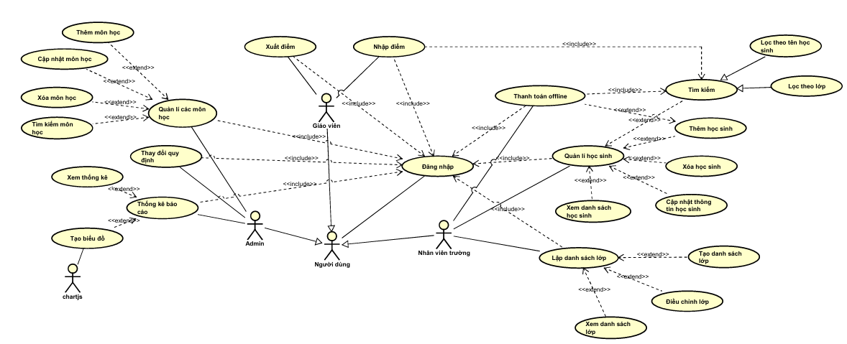

**Hình 1.1: Sơ đồ Use Case tổng quát**

Bảng 1.1: Tên bảng 1

### Đặc tả use case

1. Đặc tả use case Quản lý học sinh

* Use case id : UC01
* Tên use case : Quản lý học sinh
* Mô tả : use case này cho phép nhân viên trường thực hiện quản lý học sinh
* Actor chính: Nhân viên trường
* Actor phụ : VNPay
* Tiền điều kiện : Đăng nhập vào tài khoản nhân viên của hệ thống
* Hậu điều kiện : Hiện thị trang quản lý học sinh đã được cập nhật
* Luồng hoạt động :
  1. Nhân viên truy cập vào trang quản lý học sinh.
  2. Hệ thống kiểm tra trạng thái đăng nhập
  3. Hệ thống hiện thị thông tin nhân viên như là mã nhân viên, họ và tên, chức vụ, ca làm.
  4. Nhân viên có thể thực hiện ‘Thêm học sinh’
     + Hệ thống chuyển đến trang thêm học sinh, với các thông tin như Họ và tên, Ngày sinh, Giới tính, Số điện thoại, Địa chỉ , Email.
     + Điền đầy đủ các thông yêu đã yêu cầu.
     + Thực hiện thêm học sinh
     + Hệ thống báo thành công
     + Nhân viên chọn ‘Trở lại’
     + Chuyển trang trở về quản lý học sinh.
  5. Nhân viên có thể thực hiện ’ thanh toán offline’.
     + Nhân viên buộc phải tìm kiếm thông tin học sinh muốn thanh toán học phí và nhập đủ thông tin của học sinh..
     + Chọn hình thức thanh toán theo yêu cầu của học sinh như là chuyển khoản hay tiền mặt.
     + Hệ thống sẽ hiển thị trạng thái thanh toán.
     + Hệ thống sẽ cập nhật lại trạng thái thanh toán học phí cho học sinh và đồng thời gửi mail ghi nhận đã thanh toán.
  6. Nhân viên có thể thực hiện ‘tìm kiếm theo tên hoặc theo theo lớp’
     + Hệ thống lọc danh sách học sinh
     + Hệ thống trả về kết quả tìm kiếm
  7. Nhân viên có thể thực hiện ‘Xóa học sinh’
     + Tìm kiếm lớp của học sinh cần xóa.
     + Chọn những học sinh cần xóa
     + Thực hiện xóa.
     + Trả về danh sách học sinh mới cập nhật.
  8. Nhân viên có thể thực hiện ‘Cập nhật thông tin’ cho học sinh
     + Tìm kiếm học sinh muốn cập nhật
     + Điền thông tin muốn cập nhật
     + Trả về danh sách học sinh mới cập nhật
  9. Nhân viên có thể thực hiện xem danh sách học sinh
     + Hệ thống trả về danh sách tất cả học sinh được sắp theo lớp khối.
* Luồng thay thế
  1. Ở bước 2: Nếu nhân viên chưa đăng nhập vào hệ thống
     + Hệ thống sẽ hiển thị form đăng nhập và mục chọn đăng nhập với tài khoản là gì (Quản trị viên, Nhân viên, Giáo viên).
     + Nhân viên chọn chức vụ là nhân viên và thực hiện đăng nhập vào hệ thống bằng tài khoản của mình.
       - Nếu chức vụ khác nhân viên hoặc nhân viên đăng nhập không thành công hệ thống sẽ thông báo lỗi.
  2. Ở bước 4.2 : Nếu bỏ trống ô thông tin nào thì hệ thống sẽ hiện thị lỗi báo “Không được bỏ trống dữ liệu ở ô đó”.
  3. Ở bước 4.5 : Nếu nhân viên chọn ‘Thanh toán’ thì hệ thống sẽ thực hiện thanh toán
  4. Ở bước 5.2 :
     + Nếu chọn chuyển khoản: hệ thống xuất mã QR (VNPay).
     + Nếu chọn tiền mặt: thanh toán trực tiếp với nhân viên.
  5. Ở bước 5.3 : Nếu thanh toán thất bị thì thông báo lỗi.
* Luồng ngoại lệ

Nếu hệ thống có sự cố trong quá trình thực hiện thì hiển thị thông báo lỗi và trở về màn hình chính.

1. Đặc tả use case Nhập điểm

* Use case id: UC02
* Tên use case : Nhập điểm
* Mô tả : Use case này cho phép giáo viên thực hiện nhập điểm cho học sinh.
* Actor chính : Giáo viên
* Actor phụ : Không có.
* Tiền điều kiện : Đăng nhập vào tài khoản giáo viên của hệ thống.
* Hậu điều kiện : Hiện thị trang điểm đã được cập nhật.
* Luồng hoạt động :
  1. Giáo viên truy cập vào trang nhập điểm
  2. Hệ thống kiểm tra trạng thái đăng nhập của giáo viên
  3. Hệ thống sẽ hiện thị thông tin giáo viên như là Tên giáo viên, các lớp giảng dạy.
  4. Giáo viên thực hiện chức năng ‘Nhập điểm’ cho học sinh
     + Giáo viên buộc phải thực hiện tìm đến lớp muốn thực hiện nhập điểm.
     + Chọn vào mục ‘Upload file điểm (.xlsx)’.
     + Hệ thống sẽ phân tích tên và điểm của từng muốn học và thêm vào với học sinh tương ứng.
     + Thông báo thực hiện thành công.
* Luồng thay thế :
  1. Ở bước 2 nếu giáo viên chưa đăng nhập vào hệ thống
     + Hệ thống sẽ hiện thị form đăng nhập và chức vụ (Giáo viên, Nhân viên, Quản trị viên).
     + Giáo viên chọn chức vụ là giáo viên và đăng nhập vào hệ thống bằng tài khoản của mình
       - Nếu chức vụ khác giáo viên hoặc đăng nhập thất bại hệ thống sẽ thông báo lỗi.
  2. Ở bước 4.3 nếu file điểm với lớp được chọn không giống nhau hệ thống sẽ thông báo lỗi
* Luồng ngoại lệ :

Nếu hệ thống có sự cố trong quá trình thực hiện thì hiển thị thông báo lỗi và trở về màn hình chính.

1. Đặc tả use case Lập danh sách lớp

* Use case id : UC03
* Tên use case : Lập danh sách lớp
* Mô tả : Use case này cho phép tạo danh sách lớp cho học sinh
* Actor chính : Nhân viên trường.
* Actor phụ : Không có.
* Tiền điều kiện : Đăng nhập vào tài khoản nhân viên của hệ thống.
* Hậu điều kiện : Hiển thị danh sách lớp của 3 khối.
* Luồng hoạt động :
  1. Truy cập vào trang lập danh sách lớp
  2. Hệ thống kiểm tra trạng thái đăng nhập của nhân viên
  3. Hệ thống hiện thị thông tin nhân viên như là mã nhân viên, họ và tên, chức vụ, ca làm.
  4. Nhân viên có thể chọn ‘Tạo danh sách lớp’
     + Chọn khối muốn thêm lớp vào.
     + Upload file sinh viên (.xlsx)
     + Hệ thống phân tích file, tự động phân chia học sinh vào các lớp 40 học sinh/lớp.
     + Hệ thống thông báo tạo lớp thành công và hiển thị danh sách lớp đã được tạo.
  5. Nhân viên có thể chọn ‘Điều chỉnh lớp’
     + Tìm kiếm lớp cần điều chỉnh
     + Chọn học sinh muốn điều chỉnh
     + Tìm kiếm lớp còn thiếu học sinh
     + Thực hiện thêm học sinh vào lớp đó đồng thời xóa thông tin học sinh ở lớp cũ.
     + Hệ thống thông báo thành công và hiển thị danh sách lớp đã cập nhật.
* Luồng thay thế :
  1. Ở bước 2 nếu nhân viên chưa đăng nhập vào hệ thống
     + Hệ thống sẽ hiện thị form đăng nhập và chức vụ (Giáo viên, Nhân viên, Quản trị viên).
     + Nhân viên chọn chức vụ là nhân viên và đăng nhập vào hệ thống bằng tài khoản của mình.
       - Nếu chức vụ khác nhân viên hoặc đăng nhập thất bại hệ thống sẽ thông báo lỗi
  2. Ở bước 4.3 hệ thống phải kiểm tra độ tuổi của học sinh để đảm bảo phù hợp với khối lớp.
     + Nếu ở độ tuổi lớn hơn mức thông thường thì
       - Kiểm tra xem học sinh đã tồn tại trong hệ thống từ năm trước không
         * Nếu tồn tại, đó là học sinh lưu ban thì thêm vào danh sách lớp
         * Nếu không thì phải thông báo rằng bạn có chắc chắn muốn thêm học sinh đó ở lớp đó không.
     + Nếu độ tuổi nhỏ hơn mức thông thường thì cần có thông báo bạn chắc chắn muốn thêm học sinh đó ở lớp đó không.
  3. Ở bước 5.2 Nếu tất cả các lớp đều đủ 40 học sinh trên một lớp
     + Hệ thống gửi mail thông báo cho quản trị viên để xem xsts việc nâng sỉ số cho lớp hoặc nếu số lượng chuyển đạt yêu cầu thì mở thêm một lớp.
* Luồng ngoại lệ :

Nếu hệ thống có sự cố trong quá trình thực hiện thì hiển thị thông báo lỗi và trở về màn hình chính.

1. Đặc tả use case Thống kê báo cáo

* Use case id : UC04
* Tên use case : Thống kê báo cáo
* Mô tả : Use case này cho phép admin thực hiện báo cáo thống kê.
* Actor chính : Admin
* Actor phụ : Chartjs
* Tiền điều kiện : Đăng nhập vào tài khoản admin của hệ thống và chọn chức năng báo cáo thống kê
* Hậu điều kiện : Hiện thị thống kê
* Luồng dữ liệu :
  1. Admin truy cập vào trang thống kê báo cáo
  2. Hệ thống kiểm tra trạng thái đăng nhập của Admin
  3. Admin chọn thống kê theo môn nào , năm học bắt đầu và kết thúc
  4. Hệ thống sẽ lấy dữ liệu tổng kết các môn học của học theo theo lớp và hiện thị . Charjs sẽ vẽ biểu đồ cột theo dữ liệu được tổng kết
* Luồng thay thế :
  1. Ở bước 2 nếu admin chưa đăng nhập vào hệ thống
     + Hệ thống sẽ hiện thị form đăng nhập và chức vụ (Giáo viên, Nhân viên, Quản trị viên).
     + Admin chọn chức vụ quản trị viên và nhập thông tin đăng nhập.
       - Nếu chức vụ khác quản trị viên hoặc thông tin đăng nhập sai sẽ thông báo lỗi.
  2. Ở bước 4 nếu môn học và năm học không tương thích thì báo lỗi. (trong kì đó không có muôn đó)
* Luồng ngoại lệ :

Nếu hệ thống có sự cố trong quá trình thực hiện thì hiển thị thông báo lỗi và trở về màn hình chính.

# THIẾT KẾ HỆ THỐNG

## Kiến trúc hệ thống

## Sơ đồ lớp

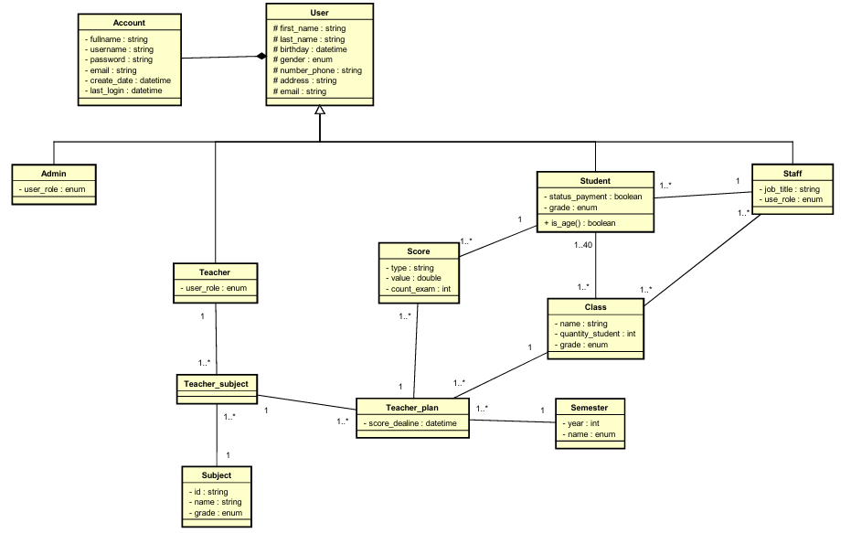

**Hình 2.2 : Sơ đồ lớp**

* Mối quan hệ giữa class Student và Staff : 1 nhân viên có thể thêm nhiều học sinh và 1 học sinh được thêm bởi một nhân viên
* Mối quan hệ giữa class Staff và Class : 1 nhân viên có thể điều chỉnh được nhiều lớp và 1 lớp được điều chỉnh bởi nhiều nhân viên
* Mối quan hệ giữa class Student và Class : 1 học sinh có thể thuộc nhiều lớp và 1 lớp chỉ có 1 đến 40 học sinh
* Mối quan hệ giữa class Teacher và Subject : 1 giáo viên có thể dạy nhiều môn học và một môn học có thể do nhiều giáo viên dạy
* Mối quan hệ giữa class Teacher_plan và Teacher_subject : 1 giáo viên dạy học có thể có nhiều kế hoạch giảng dạy và 1 kế hoạch giảng dạy chỉ thuộc một giáo viên dạy học
* Mối quan hệ giữa class Teacher_plan và Semester : 1 kế hoạch giảng dạy chỉ thuộc một kì và 1 kì có nhiều kế hoạch giảng dạy
* Mối quan hệ giữa class Teacher_plan và Class : 1 kế hoạch giảng dạy chỉ thuộc một lớp và 1 lớp có nhiều kế hoạch giảng dạy
* Mối quan hệ giữa class Teacher_plan và Score : 1 kế hoạch giảng dạy của một môn sẽ có nhiều điểm kiểm tra và 1 điểm tra chỉ thuộc 1 kế hoạch giảng dạy
* Mối quan hệ giữa class Score và Student : 1 học sinh có nhiều điểm kiểm tra và 1 điểm kiểm tra chỉ thuộc một học sinh

## Sơ đồ hoạt động

## Sơ đồ tuần tự

1. Quản lý học sinh
2. Nhập điểm
3. Lập danh sách lớp
4. Thống kê báo cáo

Trình bày lược đồ tuần tự các use case

## Lược đồ cơ sở dữ liệu quan hệ

Lược đồ cơ sở dữ liệu quan hệ.

Giải thích mối quan hệ giữa các bảng.

Thông tin các bảng.

Bảng 2.1: Tên bảng 1

## Thiết kế giao diện và thiết kế xử lý

Thiết kế cac giao diện chính và các thiết kế xử lý tương ứng từng màn hình.

# HỆ THỐNG <TÊN ĐỀ TÀI>

## Kết quả đạt được của đề tài

## Các chức năng hệ thống

### Chức năng 1

Giới thiệu chức năng 1

Hình 3.1: Hình chức năng 1 (chụp từ kết quả hệ thống)

### Chức năng 2

Giới thiệu chức năng 2

Hình 3.2: Hình chức năng 2 (chụp từ kết quả hệ thống)